**Тема**. Як ще не було початку світа...

(Українська народна обрядова пісня). Записала Євгенія Ярошинська

**Мета:** продовжити ознайомлення учнів з творами усної народної творчості; ознайомити з українською народною обрядовою піснею «Як ще не було початку світа...»; вдосконалювати навички свідомого виразного читання; навчати аналізувати твір; розвивати зв’язне мовлення, образне мислення, творчу уяву; виховувати любов до усної народної творчості.

**Учні знатимуть:** що таке обрядова пісня.

**Учні вмітимуть:** оцінювати власну діяльність, працювати в парах, групах, добирати рими до слів.

**Тип уроку**. Комбінований урок

**Обладнання**: мультимедійна презентація, картки для роботи в парах та групах.

**Хід уроку**

**І. Мотиваційний етап**

**І.1 Забезпечення мотиваційної готовності до уроку**

Зголосив усім дзвнок,

Що почався вже урок.

Швидко встали ми рівненько,

Усміхнулись всім гарненько.

Час урок розпочинати!

Будем дружно працювати!

**І.2.Інтерактивна вправа «Очікування»**

- Що ви очікуєте від уроку читання?

**І.3. Розчитка**

**1. Робота з квадратати Шульте.**

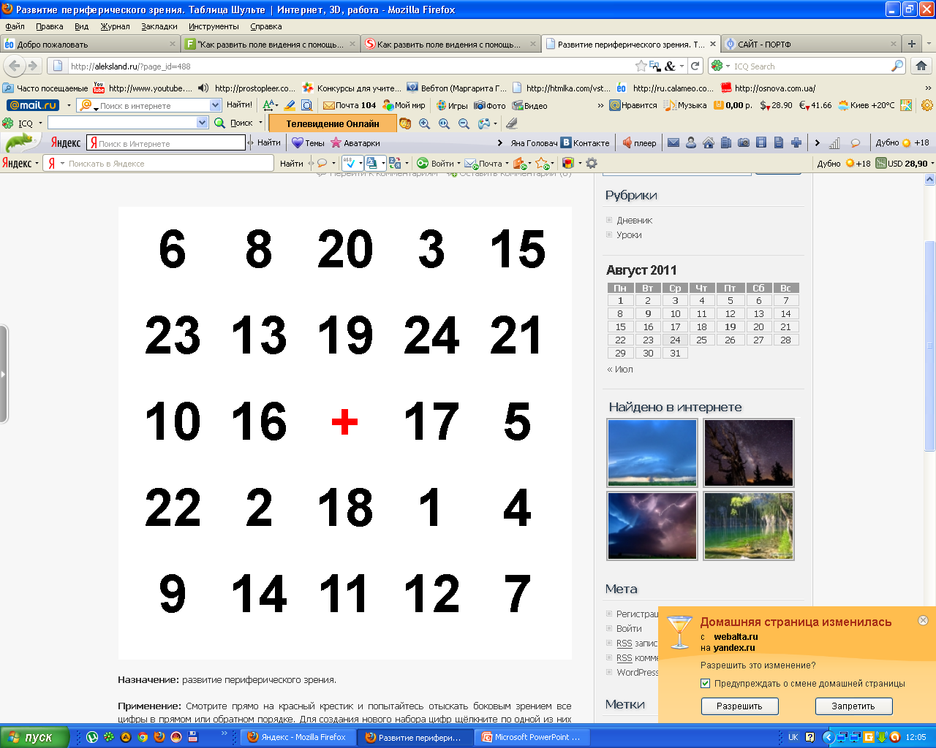

**2. Робота зі скоромовкою.**

Бук бундючивсь перед дубом,

Тряс над дубом бурим чубом.

Дуб пригнув до чуба бука —

Буде букові наука.

- Прочитати скоромовку весело, сердито, хитро.

- Читання скоромовки під ритмічне постукування олівцем.

**3. Робота з складовими таблицями. Читання за укaзкою-віконечком.**

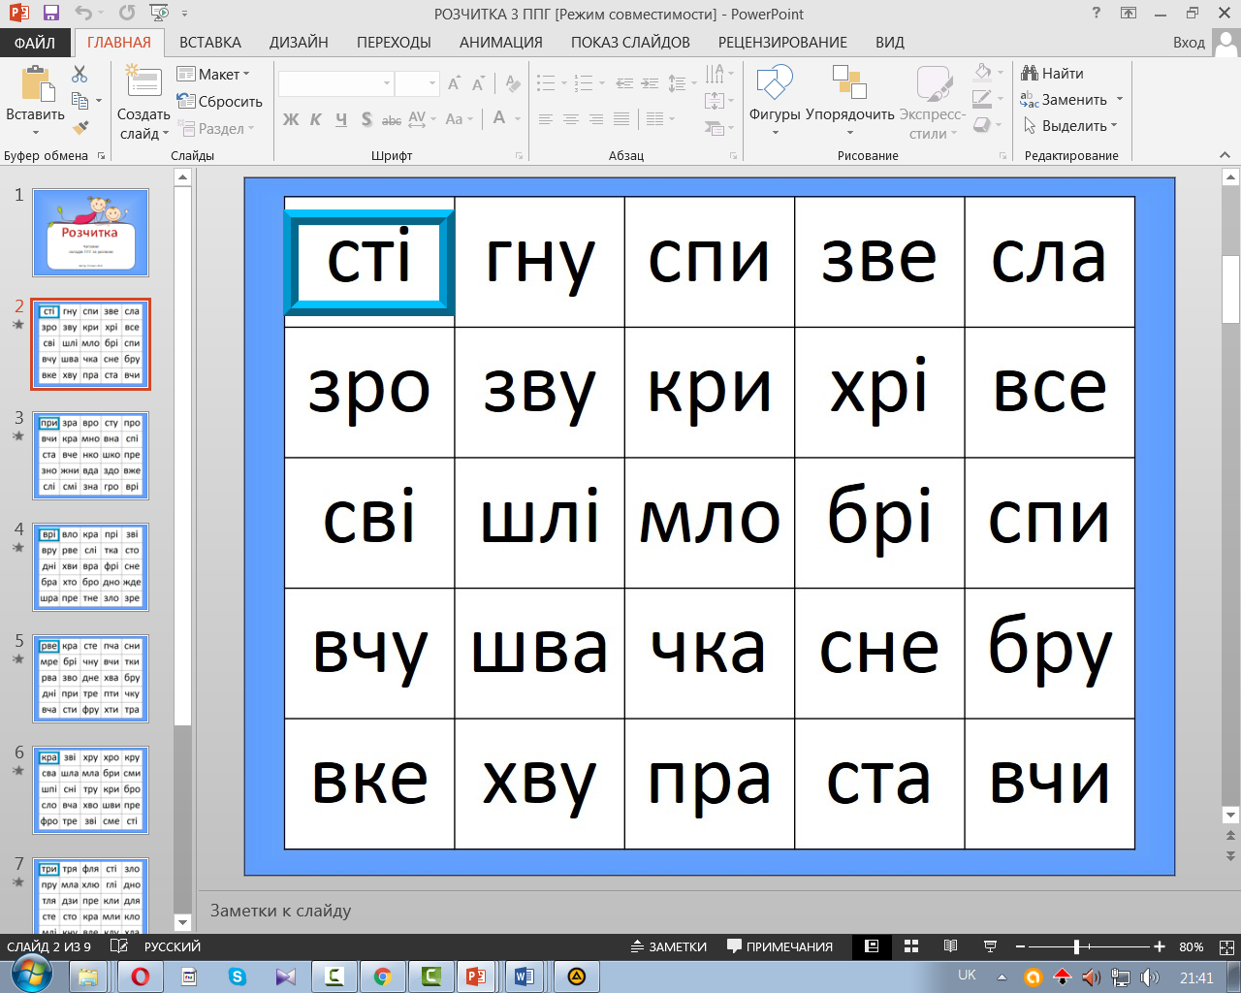

**4. Читання слів**

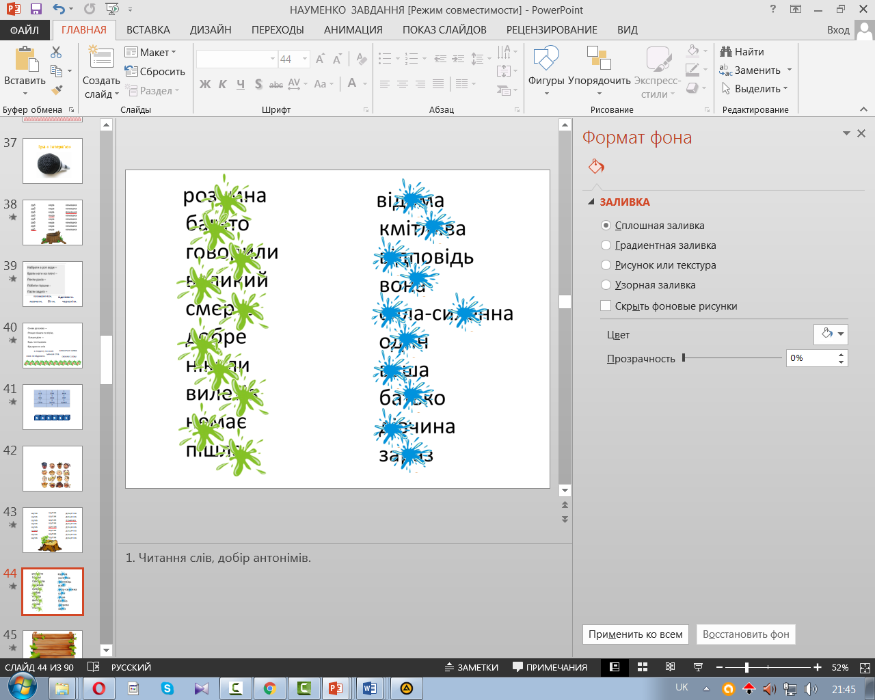

**5. Складання та пояснення прислів’їв.**

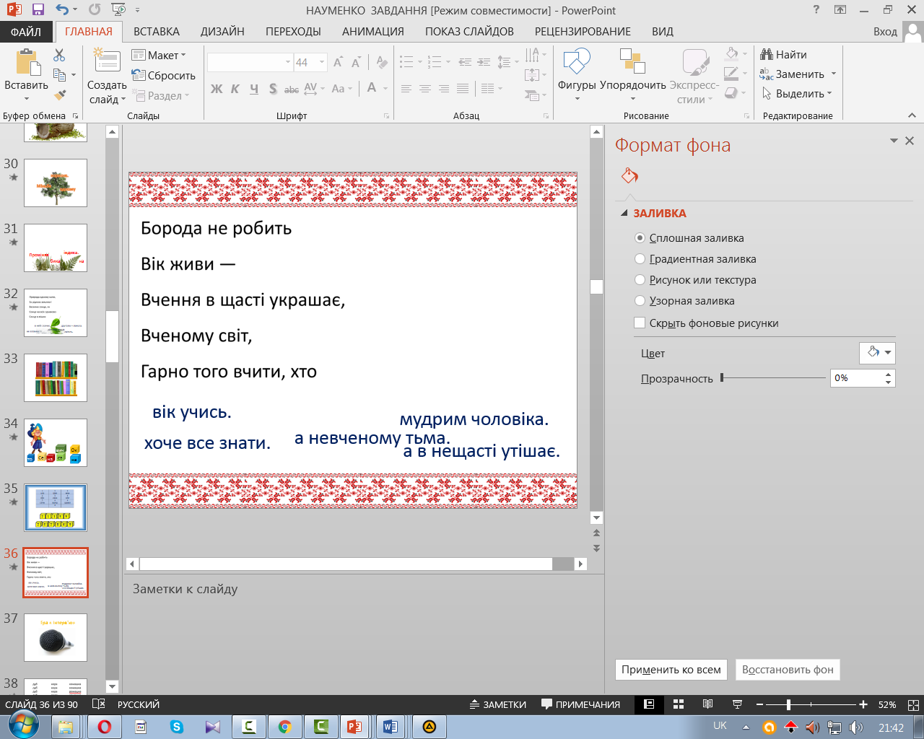

**ІІ. Перевірка домашнього завдання.**

**ІІІ. Цілевизначення і планування. Мотивація навчальної діяльності**

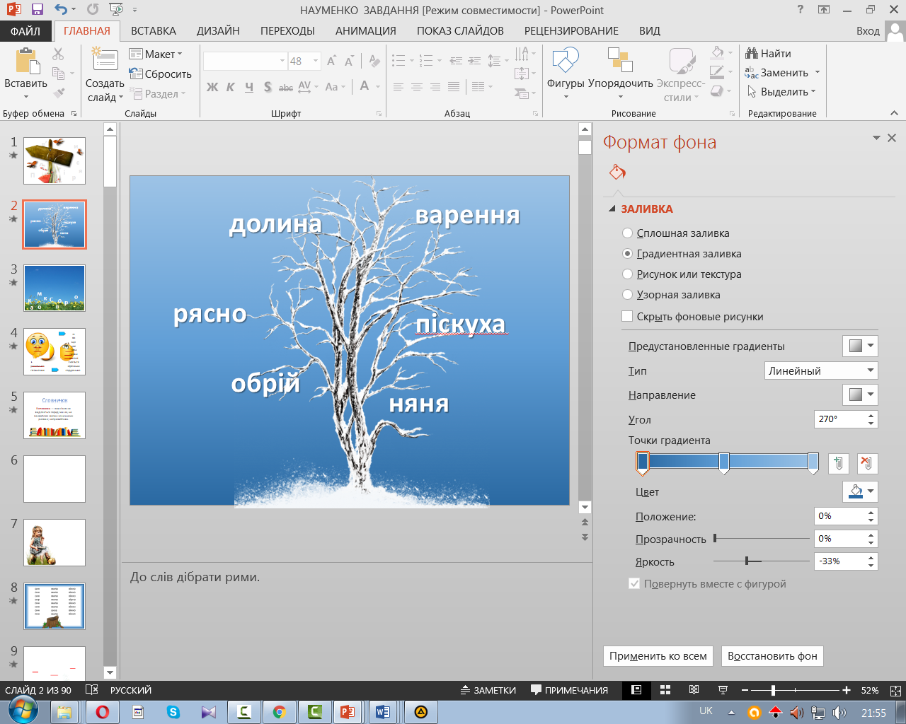

Прочитайте перші склади у словах і дізнаєтесь, з яким жанром ми будемо сьогодні працювати. (Обрядова пісня)

- Що вам відомо про обрядові пісні?

- Які обрядові пісні ми читали раніше?

**ІІІ. Опрацювання навчального матеріалу**

**1. Робота в групах на картках. Завдання: прочитати текст, розчакловуючи виділені слова. Розказати, про що запам’ятали.**

І. Обрядові **сніпі** — це пісні, що **конувивалися** під час **нирізх** народних свят та обрядів. Ці пісні тісно **в’япозані** з язичницькими **ваннвіруями**. Слов’яни вірили в сили **роприди**, в духів природи та вважали, що обрядовими піснями можуть **ливпнути** на них та примусити їх діяти у**жабаному** напрямку.

ІІ. Обрядова поезія дуже **стіно** пов’язана з працею **дилюни**, з родинним побутом та **роднаним** календарем. У різні пори **куро** виконувалися різні **ряобдові** (календарно-обрядові) пісні. Ці пісні мали забезпечити **хуспіи** в господарюванні, **бридой** урожай, щастя в родинному **тжиті**.

ІІІ. На сільських **дамайнах** і галявинах співали **нявеснки** і гаївки, під час Зелених свят — русальні **спіні**, на Івана Купала — купальські пісні. По закінченню жнив, **дилю** співали жниварські пісні, славлячи **лземю** за те, що дала їм гарний **жаурой**. Під час зимового сонцестояння виконували сонцесяйні пісні.

**2. Виразне читання пісні вчителем.**

- Чи сподобалася вам пісня?

- Які почуття вона у вас викликала?

**3. Словникова робота.**

З него — з нього.

Тамки — там.

Звізди — тут: зірки.

**4. Гра «Рибки».** Самостійне мовчазне читання пісні.

- У якому темпі, з якою інтонацією та силою голосу будете читати пісню?

- Які слова необхідно виділити при читанні?

- Який настрій передасте?

ФІЗКУЛЬТХВИЛИНКА

**5. Читання пісні в парах.**

- Про яке дерево розповідається в пісні?

- У якому міфі згадується це дерево?

- Як ще слов’янські народи називали дерево, що стояло посеред моря?

- Про яких пташок ідеться в пісні?

- Про що вони радилися?

**6. Робота в парах на картках. Гра «Добери ознаку»**

Море (яке?) ... широке

Явір (який?) ... зелений

Пісок (який?) ... дрібний

Землиця (яка?) ... свята

Місяць (який?) ... ясний

Зоря (яка?) ... прекрасна

Камінь (який?) ... золотий

**7. Вправа на миттєве розпізнавання слів. Гра «Читай, риму називай!»**

**ІV. Рефлексивно-оцінювальний етап**

- Чи збулися ваші очікування?

- Що нового дізналися на уроці?

- Що таке обрядові пісні?

- Що таке рима?

- Що оспівується в народній пісні?

- Оцініть свою роботу на уроці.

**V. Домашнє завдання**.

І група. Читати виразно диктором.

ІІ група. Читати виразно з лінійкою.

ІІІ група. Читати виразно.